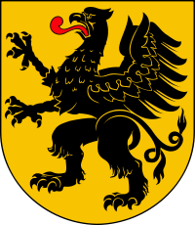
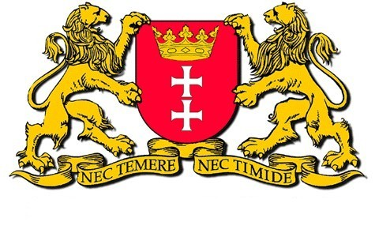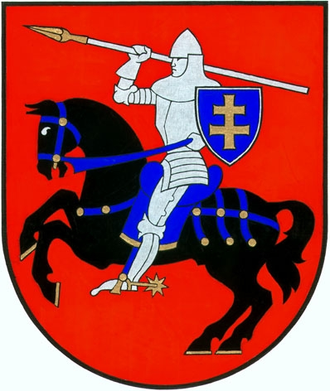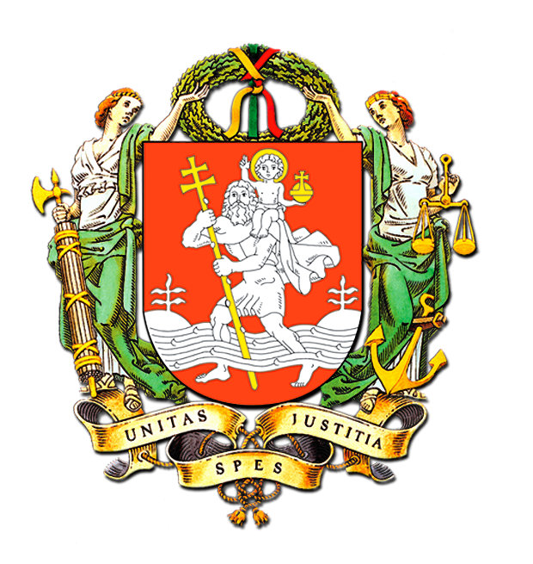

Festiwal WILNO W GDAŃSKU

i IX Jarmark Wileński

6 - 9 września 2012 roku

Patronat honorowy objęli :

PREZYDENT MIASTA GDAŃSKA PAWEŁ ADAMOWICZ

MARSZAŁEK WOJEWÓDZTWA POMORSKIEGO MIECZYSŁAW STRUK
MER WILNA ARTURAS ZUOKAS
MER REJONU WILEŃSKIEGO MARIA REKŚĆ
AMBASADOR REPUBLIKI LITEWSKIEJ W RP LORETA ZAKAREVICIENE
KONSUL HONOROWY REPUBLIKI LITEWSKIEJ W GDAŃSKU JÓZEF POLTROK

Czwartek 6 września

18:00 Wernisaż wystawy Andriusa Zakarauskasa
Galeria Akademii Sztuk Pięknych, ul. Chlebnicka 13/16

Piątek 7 września

12:00 - 20:00 Jarmark Wileński: koncerty zespołów z Wilna i Rejonu Wileńskiego:
Scena, Targ Węglowy

12:30 – 14:00 Koncert zespołu KARCEMELE
Scena, Targ Węglowy

14:00 – 15.30 Występ zespołu rockowego „Eden”
Scena, Targ Węglowy

15:30 Oficjalne otwarcie Festiwalu
wystąpienie Prezydenta Miasta Gdańska p. Pawła Adamowicza, Marszałka Województwa Pomorskiego p. Mieczysława Struka
i przedstawicieli władz Miasta Wilna i Rejonu Wileńskiego
Scena, Targ Węglowy

15:45 – 16.30 Występ zespołu tanecznego „Grija” oraz instrumentalnego „Akordas”
Scena, Targ Węglowy

16:30 Koncert zespołu StaraNova (folk Litwa)
Scena, Targ Węglowy

18:00 Koncert zespołu The Ball and Chain (Litwa)
Scena, Targ Węglowy

18:00 Wernisaż wystaw:
Jonasa Gasiunasa Coolturistes “Inna droga” The more I see, the less I grasp/white noise – prezentacja pracy artystów programu rezydencyjnego Arnasa Anskaitisa&Migle Narbutaite CSW Łaźnia, ul. Jaskółcza 1
18:00 – 19:00 Koncerty w Kościele św. Jakuba: Maksimowicz, Viśniauskas, Paciorek (Litwa – Polska)
Kościół św. Jakuba, ul. Wałowa 28

Sobota 8 września

11:00 – 14:00 XV Festyn Rodzinny ( impreza towarzysząca)
Zoo w Oliwie

12:00 – 18:00 Jarmark Wileński: koncerty zespołów z Wilna i Rejonu Wileńskiego:
Scena, Targ Węglowy

12.30 – 13.30 Występ zespołu tanecznego „Grija” oraz instrumentalnego „Akordas”
Scena, Targ Węglowy

13.00 Koncert zespołu KARCEMELE
ZOO w Oliwie

13.30 – 15.00 Występ zespołu rockowego „Eden”
Scena, Targ Węglowy

14:00-15:00 „Niespodzianka Wileńska” - degustacja smakołyków kuchni litewskiej przez mieszkańców Gdańska oraz przedstawicieli władz Gdańska, Pomorza, Wilna i Rejonu Wileńskiego Scena, Targ Węglowy
15:00 Koncert zespołu StaraNova (folk Litwa)
Scena, Targ Węglowy

17:00-20:00 Koncert zespołów: Freaks on Floor (Litwa – rock), Markas Palubenka (Litwa)
Scena, Targ Węglowy
17:00 Koncert zespołu KARCEMELE Dom Zarazy, ul. Stary Rynek Oliwski 5
19:00 Koncert zespołu TRYS KETURIOSE Kościół św. Jakuba, ul. Wałowa 28

19:00 Koncert: Maksimowicz Group (Litwa) Centrum św. Jana, ul. Świętojańska 50
20:00 Free Cutlure Vilnius - Gdańsk Project: Mikołaj Trzaska, Eugenius Kanavicius, Arkady Gotesman, Mike Majkowski, Wacław Zimpel, Michał Górczyński, Paweł Szamburski (Litwa – Polska) Centrum św. Jana, ul. Świętojańska 50

Niedziela 9 września

10:30 Uroczysta Msza Św. w Bazylice Mariackiej z udziałem gości z Wilna i Rejonu Wileńskiego

11:00 – 15:00 Jarmark Wileński: koncerty zespołów z Wilna i Rejonu Wileńskiego:
Scena, Targ Węglowy

11:30 – 12:00 Występ Zespołu Tanecznego z Polskiej Szkoły im. Szymona Konarskiego z Wilna
Scena, Targ Węglowy

12:00 Koncert zespołu KARCEMELE
Scena, Targ Węglowy

13.00 – 14.00 Występ zespołu tanecznego „Grija” oraz instrumentalnego „Akordas”
Scena, Targ Węglowy

14.00 – 15.00 Występ zespołu rockowego „Eden”
Scena, Targ Węglowy

20:00 KONCERT FINAŁOWY FESTIWALU: Free Culture Vilnius – Gdańsk : Michał Jelonek, Olo Walicki, Tomasz Ziętek, Weronika Kołacińska i Rafał (Praczas) Kołaciński, Markas Palubenka, TRYS KETURIOSE (Polska – Litwa)
Centrum Św Jana, ul. Świętojańska 50

 |  | 


www.gdansk.pl

